Инвестиционные проекты планируемые к реализации в Ульяновской области в рамках проекта ТРК «Музей СССР»:

1. ЭКСПОЗИЦИЯ МУЗЕЯ-МЕМОРИАЛА К 150-ЛЕТИЮ В.И.ЛЕНИНА В 2020 ГОДУ
В основу научно-исторической концепции экспозиции предполагается положить известную в науке идею «path dependence» - зависимость состояния общества от предшествующего развития.
Создание новой основной экспозиции Ленинского мемориала «Наследие эпохи» диктуется, развитием мировой и отечественной исторической науки, накоплением опыта музейной работы, возросшим общественным интересом к событиям социалистического прошлого.
Стремясь сохранить свою гуманистическую целостность, общество настойчиво ищет механизмы противостояния своему распаду. В качестве одного из них должен выступать музей.
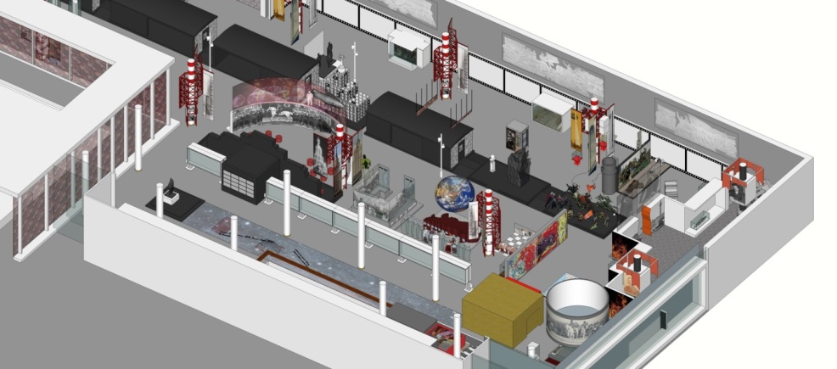
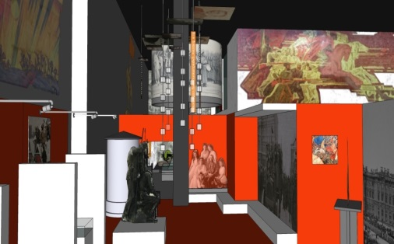
Предлагаемая теория «эффект колеи» позволит использовать дореволюционный музейный компонент – Мемориальные дома Ленинский мемориал для понимания сложных и противоречивых процессов, которые происходили в стране в годы революции и в советский период.
Требуемый объём инвестиций для начала реализации проекта новой экспозиции: 1-й этап – 57млн. рублей
Требуемый объём вложений в капитальный ремонт здания Ленинского мемориала: 180 млн. рублей
Средства от приносящей доход деятельности за 2016 год:31 млн. рублей.
Субсидии из областного бюджета на выполнение государственного заданияна 2017: 136 млн. рублей.
Штатная численность 540 ед.

2.ПАРК ДРУЖБЫ НАРОДОВ
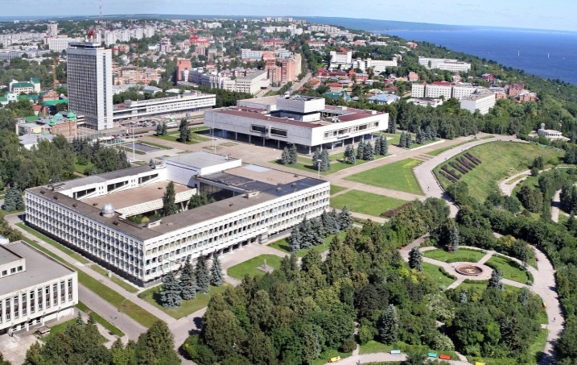
Верхняя терраса парка Дружбы народов была обустроена в 1977 году, ее создание завершило комплекс мемориала В. И. Ленину. Задачей парка было показать единство, равенство и братство народов СССР. Территория была поделена на участки по числу советских республик, каждую из которых символизировали скульптурные и малые архитектурные формы. В постсоветские годы парк пришел в упадок, сейчас это заброшенный зеленый массив в центре города на крутом склоне Волги. Парк Дружбы народов — уникальный исторический символ, который нуждается в восстановлении.

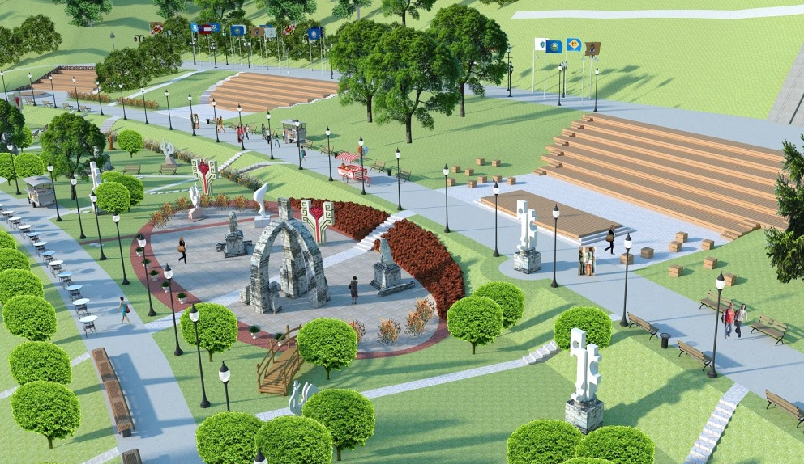
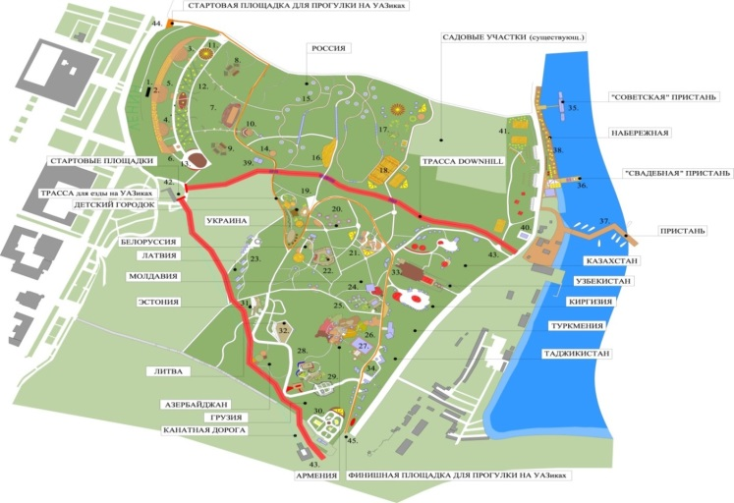
Обновленный парк станет центральным городским пространством для проведения массовых мероприятий, отдыха и встреч горожан. Концепция предполагает реновацию общественных пространств и организацию новых зон для отдыха, событийное и функциональное наполнение территории. Здесь появятся знаковые точки притяжения — ландшафтный амфитеатр с видом на Волгу и площадкадля круглогодичного проведения общественных мероприятий. Благоустройствосуществующего озеленения и восстановление цветников — символов 15 союзныхреспублик, создание велосипедной инфраструктуры, установка детских и спортивных площадок вернет былую привлекательность этой части парка, а реконструкциялестниц и установка пандусов свяжет парк с бульваром и центром города.

3.НАБЕРЕЖНАЯ РЕКИ ВОЛГА
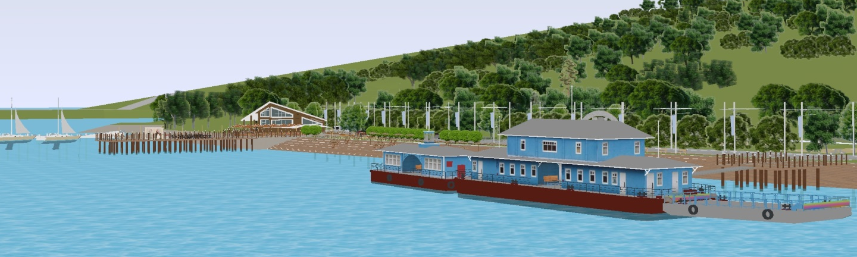
Территория пользуется популярностью у самых разных групп населения. Развитие целевых функций поможет повысить притягательность отдельных зон. Благоустройство набережной реки Волга будет способствовать его востребованности у туристов.
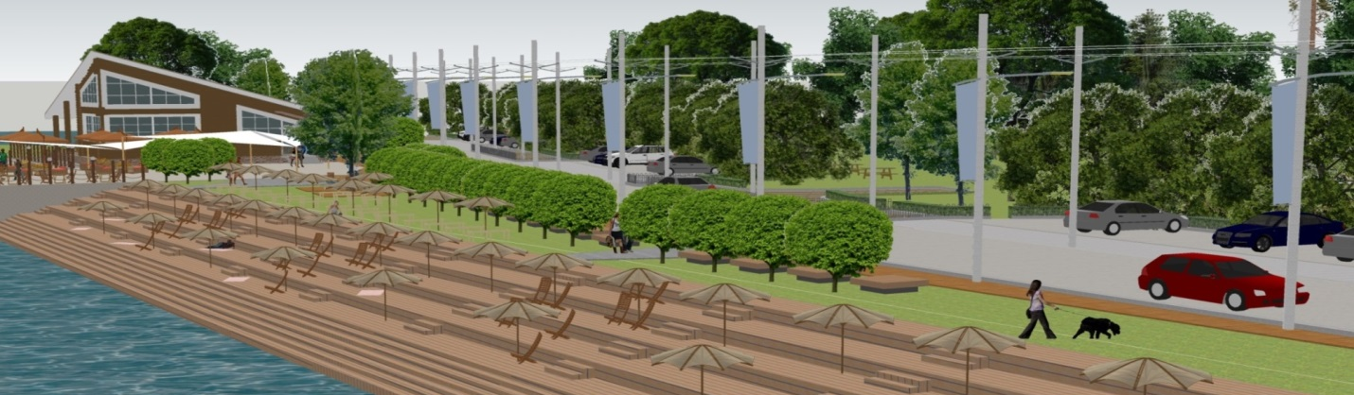

4. РЕКОНСТРУКЦИЯ ГОСТИНИЦЫ «ВЕНЕЦ»

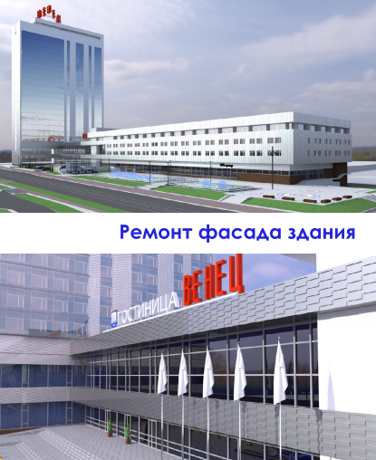
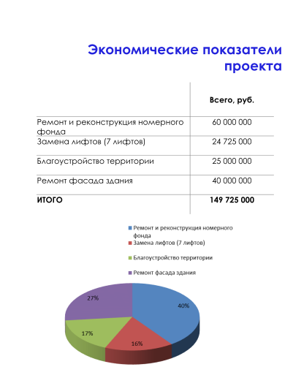

5. РЕКОНСТРУКЦИЯ ГОСТИНИЦЫ «ОКТЯБРЬСКАЯ»

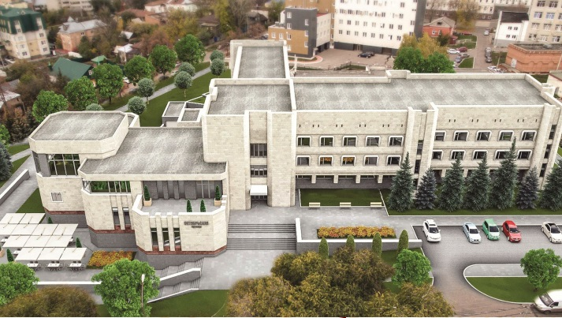
Гостиница «Октябрьская» - это отель категории «Три звезды» в центре города Ульяновск. Отель был построен в конце 80-х годов, последняя реновация номерного фонда была произведена в 2016 году. К услугам гостей: 7 категорий номеров, 3 конференц-зала, ресторан «Октябрьский», парковка, охраняемая стоянка, услуги бизнес-центра, бильярдный зал. Удобное расположение в историческом центре города, на берегу Волги, в районе с доступной и сложившейся инфраструктурой.
Планируется с 2017 по 2019 год осуществить мероприятия по реконструкции отеля:
- Возведение конференц-зала со смотровой площадкой общей площадью 470 кв.м. (на 300 человек)
- Реконструкция номерного фонда(116 койко-мест)
- Реконструкция ресторана на 150 посадочных мест
- Реконструкция системы отопления, освещения, канализации, водоснабжения

6. РЕКОНСТРУКЦИЯ ГОСТИНИЦЫ «СОВЕТСКАЯ»

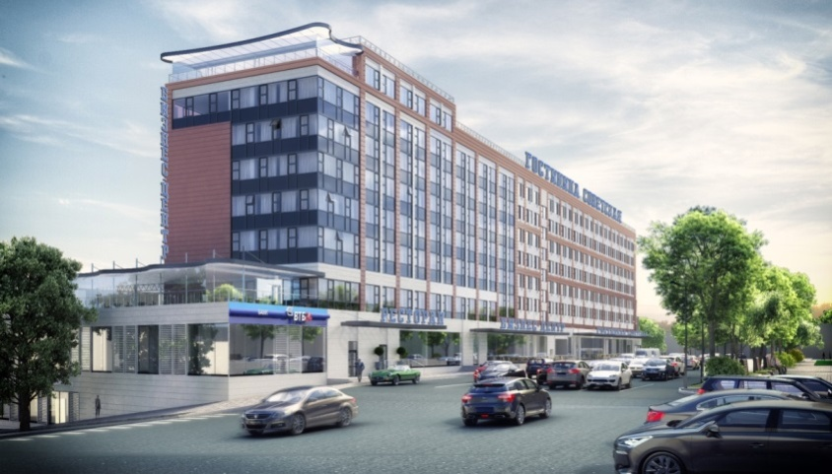
Гостиница «Советская» - старейшая гостиница Ульяновска, она была возведена в далеком 1969 году в самом центре города. На сегодняшний день концепцией реконструкции предусмотрено разделение здания на две части, объединённых единой инфраструктурой. Часть зданий будет отдана под офисные помещения, часть – под гостиницу уровня две «звезды». Предусмотрено чёткое зональное разделение, а гостиница будет обустроена по европейским требованиям. Прежде всего, номера будут рассчитаны на постояльцев, приехавших в командировку, а также на туристов.

Планируемая реконструкция:
- Номерной фонд 152 номера
- Зона бизнеса (переговорные, конференцзал) 900 кв.м.
- Офисная зона 2500-3000 кв.м.
Инвестиции: частные 600 млн.рублей
Гос. поддержка - инфраструктура:
1. Газоснабжение 60 млн.рублей
2. Реконструкция ТП и дополнительные мощности (1,5-2мВт) – 45
млн.рублей
3. Реконструкция водопровода и канализации - 15 млн.рублей

7. СТРОИТЕЛЬСТВО КЕЙТЕРИНГОВОЙ ПЛОЩАДКИ

«Кейтеринговая плошадка» будет использоваться для проведения выставок и конференций.
Количество вновь создаваемых рабочих мест 21.
Частные инвестиции в строительство здания
10 000 000 рублей
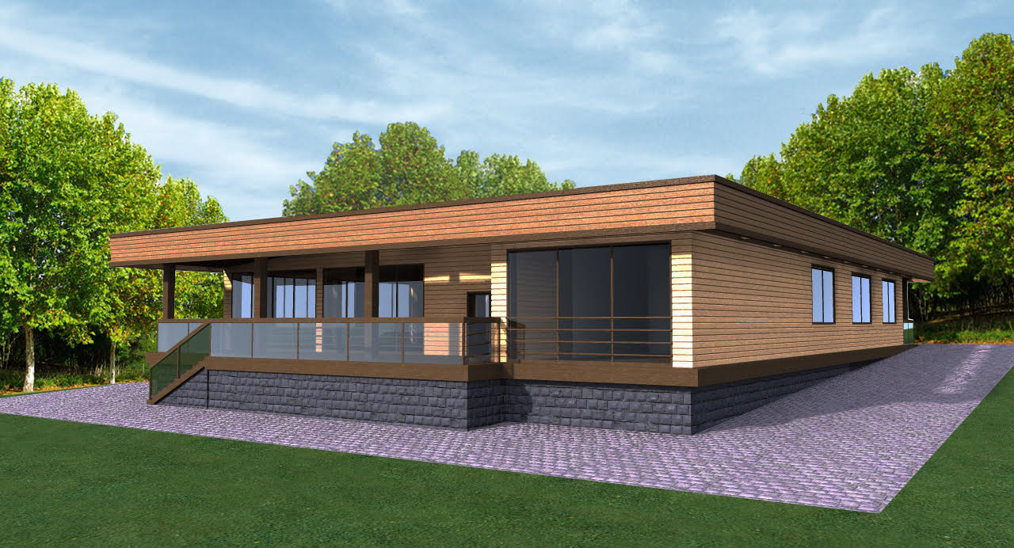

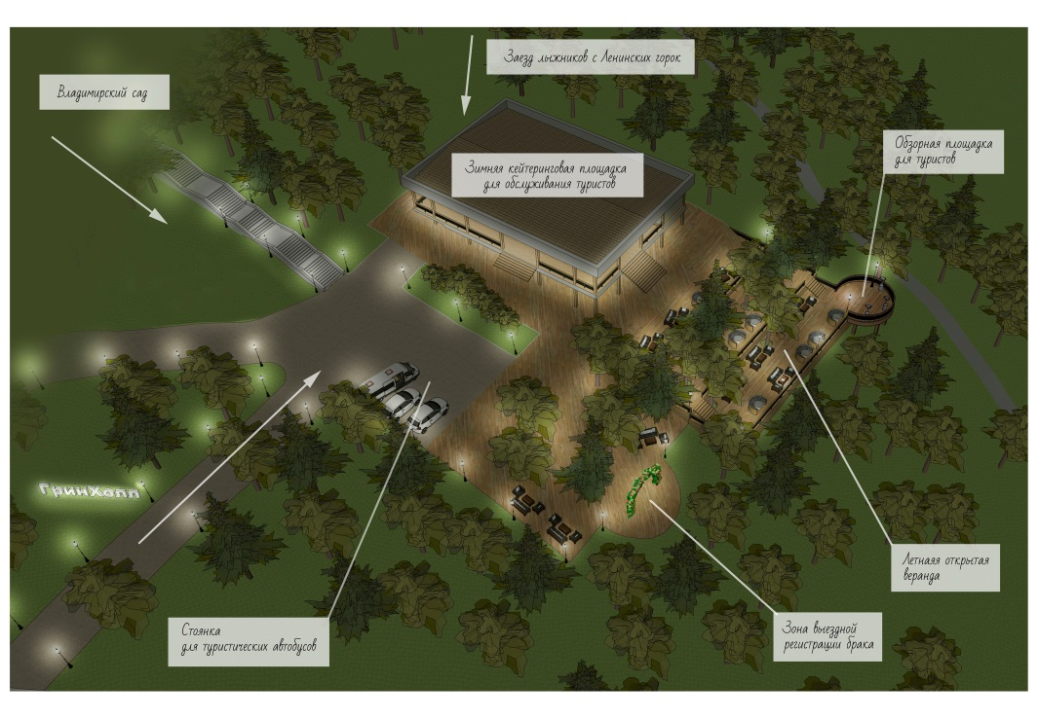

8. РЕКОНСТРУКЦИЯ ПЛЯЖНОЙ ЗОНЫ ОТДЫХА

Проект «Золотые пески». Создание комфортного и оборудованного места отдыха в летнее время года для жителей и гостей города на пляже в соответствии с современными тенденциями пляжного отдыха.
Стоимость проекта: 9 087 900 рублей
Собственные средства инвестора: 3 235 400 рублей
Сумма финансовой помощи из консолидированного бюджета Ульяновской области: 5 852 500 рублей
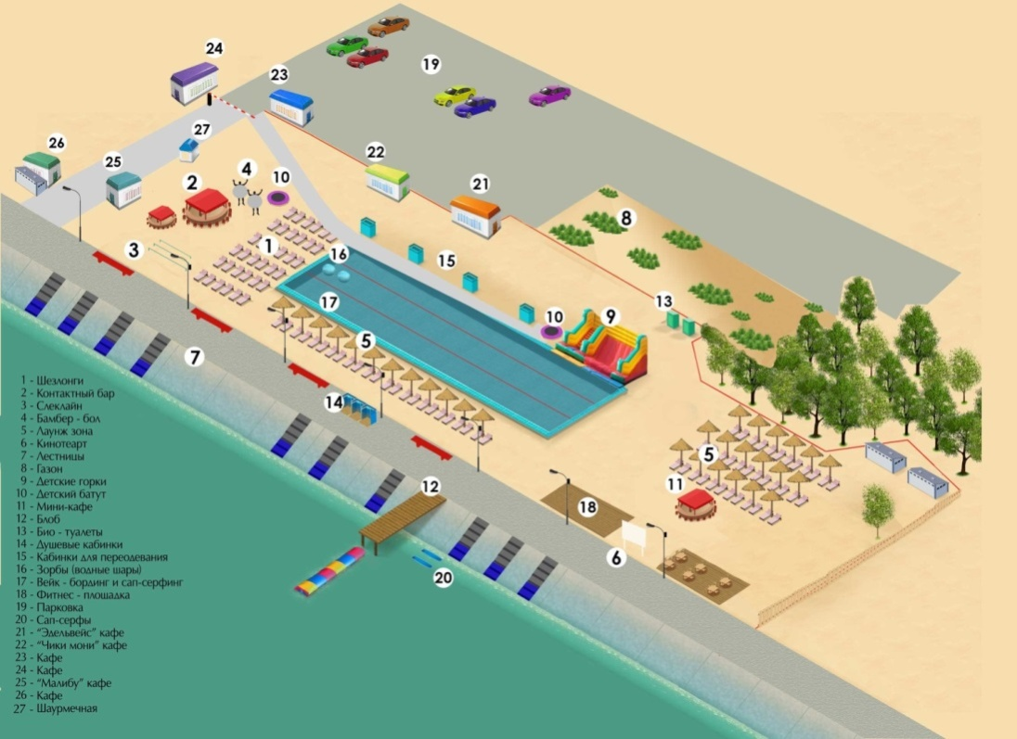
9. СТРОИТЕЛЬСТВО КИНОСТУДИИ И МУЗЕЯ СОВЕТСКОГО КИНО
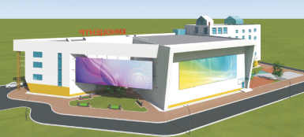
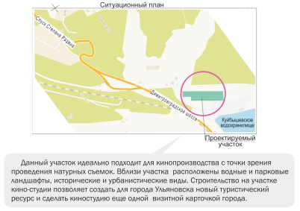

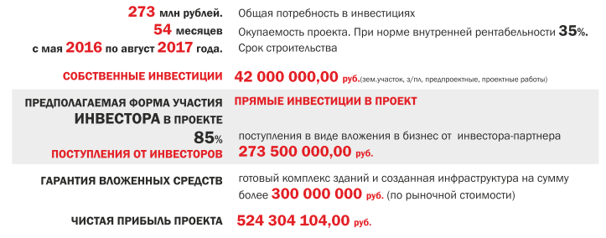

10. ЗАВЕРШЕНИЕ СТРОИТЕЛЬСТВА ДОМА ОТДЫХА «БЕРЕГ ОРЛАНОВ»
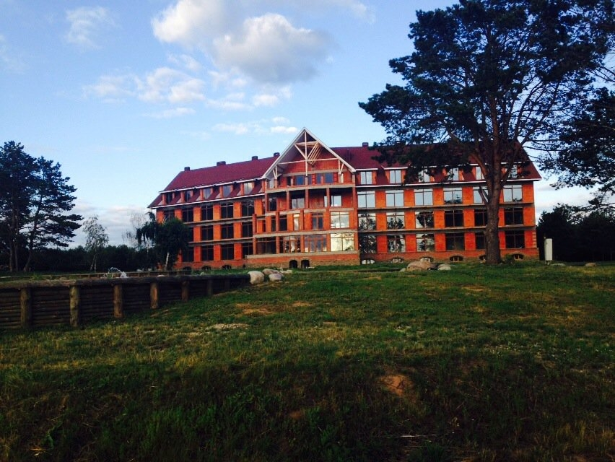
На сегодняшний день:
- возведено основное здание Дома отдыха (1 очередь)с устройством кровли и остеклением периметра здания;
-смонтированы локальные очистные сооружения;
-возведено здание водоочистного сооружениянад индивидуальной скважиной с установкой необходимого оборудования;
-смонтирована и введена в эксплуатацию ТП-250;
-завершены работы по прокладке наружных сетей водоснабжения ( от индивидуальной скважины), наружных сетей канализации (от локальных очистных сооружений),наружных сетей электроснабжения (от ТП-250), наружных сетей теплоснабжения (геотермальное теплоснабжение);
- проведены работы по прокладке внутренних сетейэлектроснабжения, внутренних магистральных сетей водоснабжения, канализации, противопожарного водопровода
- Объём частных
инвестиций –300 млн. рублей
- Количество койко-мест – 150
- Количество новых рабочих мест - 40

11. РАСШИРЕНИЕ АГРОТУРИСТИЧЕСКОГО КОМПЛЕКСА
Агротуристический комплекс представляет собой множество отдельных бревенчатых домиков и хозяйственных строений, благоустроенной спортивной площадкой и площадками для отдыха, на территории находится небольшой храм.
АТК располагается в зелёной зоне на берегу Старомайнского залива. Основные зданиязапроектированы в одноэтажном варианте.
30 домов из деревянных срубов. Современные экологичные материалы гармонично вписывающиеся в окружающую среду.
- Количество созданных новых рабочих мест – 38
- Объём частных инвестиций 80 млн. рублей
- Количество новых койко-мест - 120

12. РАСШИРЕНИЕ БАЗЫ АКТИВНОГО ОТДЫХА
Славянское подворье - отель на воде. Комплекс комфортабельных апартаментов, стоящий на сваях, раскинувшийся по береговой линии живописного полуострова.
На сегодняшний день:
- возведены и успешно эксплуатируются все здания отельного комплекса, кроме зданий 6,7,8 (сдача в эксплуатацию май-июнь 2017 года)
- смонтированы и запущены локальные очистные сооружения;
-возведено и успешно эксплуатируется здание водоочистного сооружениянад индивидуальной скважинойс установкой необходимого оборудования;
-смонтирована и введена в эксплуатацию ТП;
-смонтированы и успешно эксплуатируются сети водоснабжения (от индивидуальной скважины), сети канализации (от локальных очистных сооружений), наружные сети электроснабжения (от ТП), сети теплоснабжения;
- смонтированы и успешно эксплуатируются внутренние сети электроснабжения, внутренние магистральные сети водоснабжения, канализация, противопожарные водопроводы;
Количество создаваемых новых рабочих мест – 35
Объём частных инвестиций 75 млн. рублей
Количество новых койко-мест – 250

